**Nele Lea Karoline Fyrsten,** Skole ID: nelfyr01

**Emma Møller Klemmensen,** Skole ID: emkle01

Uddannelse:

Multimediedesign

Klasse ID: MMDe23S

3. Semester (2024)

Vejleder:

Malene Patsche

Antal tegn:

**FigJam**: Idégenerering og Konceptudvikling

**Figma**: Design og dokumentation af alle varianter og prototyper

**GitHub**: Dokumentation af kodningsprocessen. Vær venlig og åbne HTML filer med Chrome browseren.

**GitHub Pages**:

**Youtube**: Screenrecording af prototyper og hjemmeside:

Microsoft Teams Planner: Projektstyring, Sprintlog

**Disclaimer**

Vi begyndte at designe på en lille skærm. Så snart vi havde et grunddesign på plads, der passede fint med en lille skærm, skiftede vi til et større skærm og fortog de sidste ændringer på den størrelse. Grunden til at vi skiftede er, at den større skærm er bedre egnet til prototyper.

INDHOLDSFORTEGNELSE

Design brief 1

cerberis 1

situation & problem 1

project scope 1

krav til den digitale løsning 1

problemformulering 2

projektplan 2

produkt 2

idéudvikling 3

problemløsning 3

inspiration 5

udforskning: fra variante til prototyper 5

brugertests 5

kode 5

konklusion 6

litteraturliste 6

bilag 6

# Design brief

## cerberis

Cerberis er et softwareprodukt, som udvikles af Delfi Tech og maacks IT. Produktet består af en enhed, der kan styre flere varmekilder i et hus. Cerberis er et smart system, som på egen hånd kan skifte mellem aktive varmekilder, tænde og slukke dem, og regulere hver kilde, så alle rum bliver varmt op på ønsketemperaturen. Det gør det nemt for husejere og viseværter, som styrer flere bygninger, at bruge deres varmekilder mere effektivt og at reducere driftsomkostninger.

## situation & problem

Lige nu består produktet af en enhed, som kan tilsluttes flere varmekilder. Enheden har en skærm, som giver mulighed for at styre varmekilder og se statistiker i forhold til forbrug, priser mm. Indtil videre er denne skærm på selve enheden den eneste mulighed for at styre varmen. Produktet hjælper med at gøre varmestyring i hjemmet mere effektivt, mangler dog fleksibilitet og brugervenlighed, og har nogle begrænsninger i forhold til indstillinger og funktioner på skærmen. Derfor skal der udvikles en app, som kan erstatte skærmen på enheden, og som tilbyder yderligere funktioner.

## project scope

Appen skal være en løsning for alle husejere, uanset om de har en stor teknisk forståelse eller ej, og skal derfor være nemt at bruge og navigere rundt i. Målet er at øge effektiviteten i forhold til varmeforbrug og dermed hjælpe husejere med at spare penge. For at kunne opnå målet kræver appen at have forskellige funktioner, så effektiviteten kan tilpasses individuelt. En af disse funktioner er muligheden for at oprette en tidsplan, som er fokus i dette projekt. Brugeren skal kunne oprette en schedule, så appen automatisk kan styre temperaturerne afhængig af brugerens dagligdag og dermed optimere forbruget.

## krav til den digitale løsning

Appen skal have en brugervenlig og intuitiv brugergrænseflade, der gør det nemt for både teknisk og ikke-teknisk personale at navigere og bruge systemet uden omfattende træning.

Den skal desuden have et dashboard, som kan tilpasses individuelle behov.

## problemformulering

Hvordan udvikles en tidsplan, som er nemt at oprette og redigere i?

Hvordan kan det løses, at brugeren skal beskæftige sig med tidsplanen så lidt som muligt?

Hvordan designes en tidsplan, som er intuitiv at forstå og bruge for teknisk og ikke-teknisk personale?

# projektplan

# produkt

## designgrundlag

Figur 1 - Menu

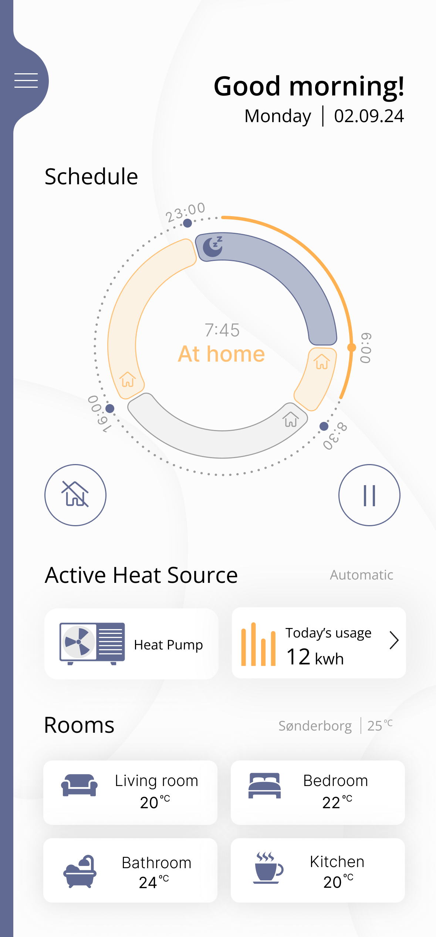

Figur 1 - Oprindelig dashboard

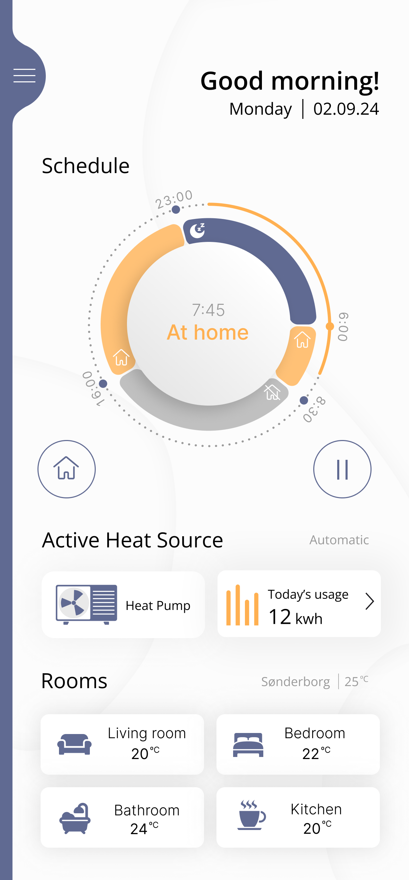

Figur 2 - Dashboard tilpasset

I løbet af virksomhedsprojektet gennem semestret har vi udviklet et dashboard og en menu til appen, som vi tog som udgangspunkt til videreudvikling. Både tilstandene og farverne kunne vi bruge fra denne skærm. For at skabe et genkendeligt design, bruge lignende elementer i hele appen, og dermed øge brugervenligheden, tilpassede vi vores schedule widget på dashboardet (**Figur 2**).

## idéudvikling

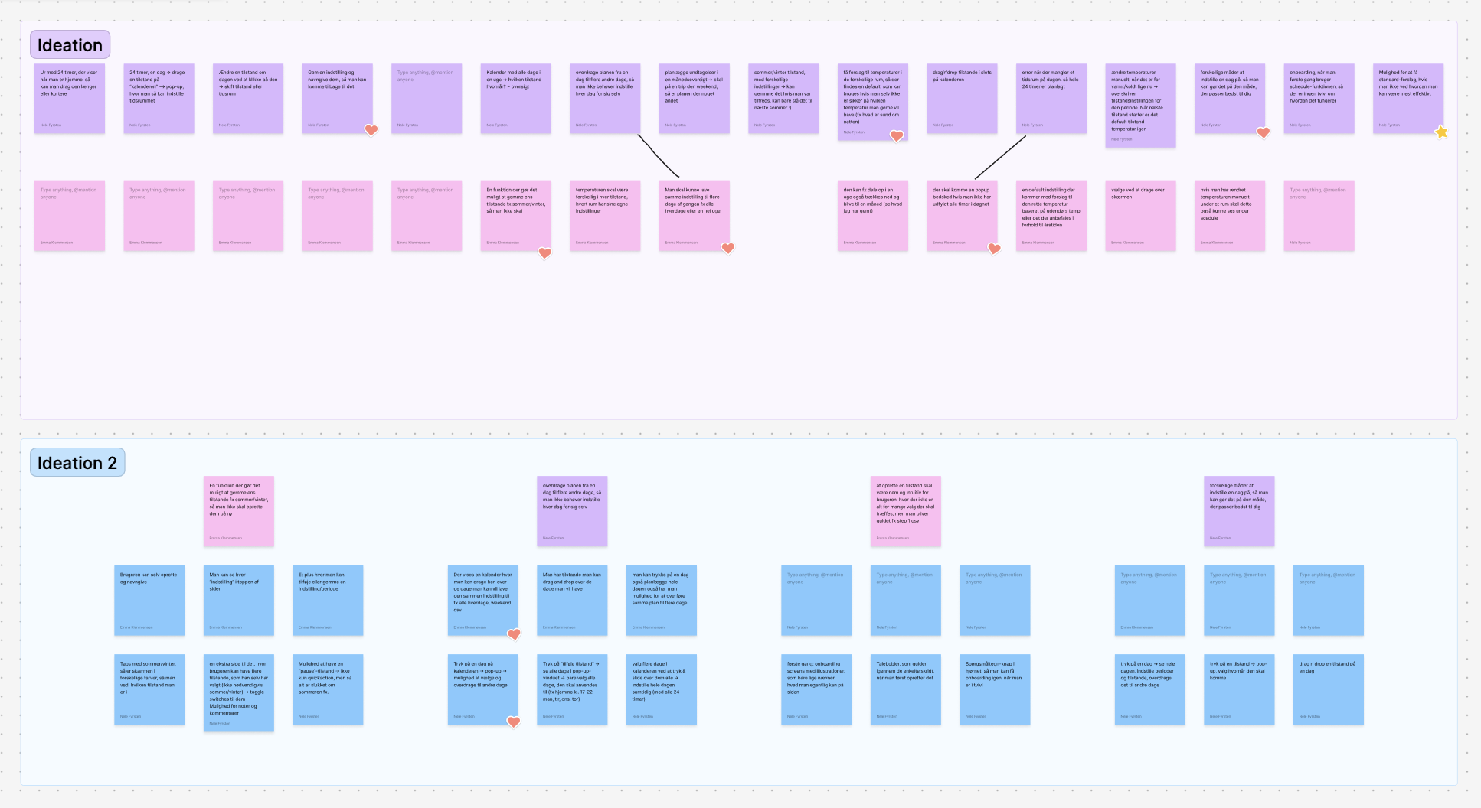

Figur 2 - Idégenerering

For vores idégenerering brugte vi ”tøm-hovedet” ideation, hvor vi hver skulle skrive en idé per minut. Eftersom vi allerede havde et dashboard til appen, besluttede vi os for at fokusere på ”schedule”-funktionen. Derfor samlede vi kun idéer til det og ikke til de andre sider og funktioner. Vi prioriterede idéerne og udviklede yderligere idéer på grundlag af det vi har prioriteret.

Udover det tegnede vi vores idéer på wireframeniveau for at udvikle idéerne endnu mere.

## problemløsning

På basis af idégenereringen udviklede vi et overordnet koncept til schedule siden. Vi videreudviklede dette koncept i løbet af designprocessen, ved at snakke løbende om mulighederne og hvad der fungerede og ikke fungerede.

### Koncept

Funktionens formål er at oprette en tidsplan, der svarer til dagligdagen. Derfor arbejder vi med 3 tilstande:

- ”At home”: når man er hjemme

- ”Asleep”: om natten

- ”Away”: når man er ude af huset

Hver tilstand har deres egne indstillinger i forhold til temperaturen i rummene. Så kan temperaturen i soveværelset fx være mindre om natten. Et andet eksempel kunne være at stuen skal være varmt når man er hjemme, man kan godt køles lidt ned, når man er ude, for at mindske forbruget.

Brugeren har en oversigt over dagene og ugerne i form af en kalender, der viser, hvilken tilstand er aktiv i hvilken tidsperiode. Det kan tilpasses, så ”at home” fx starter kl 15, så rummet er varm kl 16, når brugeren kommer hjem.

Derudover er det muligt at ændre schedulen til specifikke uger, hvis man fx planlægger at tage på ferie.

Målet er, at brugeren opretter sin schedule en gang i starten, og måske tilpasser den ind i mellem, men meget sjældent. Appen skal styre temperaturer automatisk efter oprettelse, uden at brugeren skal tænke på det.

### Ændringer undervejs

Da vi var i gang med at designe, sat vi løbende spørgsmålstegn ved det vi lavede. Det førte til, at vi ændrede konceptet ind imellem.

For eksempel syntes vi i vores oprindelige koncept at vi skal have muligheden for at gemme indstillinger, fx ved at have en ”sommer”- og en ”vinter”-indstilling. Da vi tegnede wireframes, lagde vi dog mærke til at vi ikke alligevel havde brug for det, fordi den optimale temperatur i et rum ikke er afhængig af årstiden og de fleste alligevel slukker for varmen om sommeren.

At tegner wireframes på papir skabte i det hele taget meget værdi for vores proces. Vi lagde mærke til at vores overordnede koncept var ret kompliceret, med mange funktioner, som vi ikke rigtig havde brug for alligevel. Ifølge det skruede vi ned for funktionerne og er dermed kommet meget frem imod en løsning, der mødte målgruppens behov: at være nemt at bruge. Eksamensspørgsmål: hvilke funktioner har vi fravalgt? Hvorfor?

## inspiration

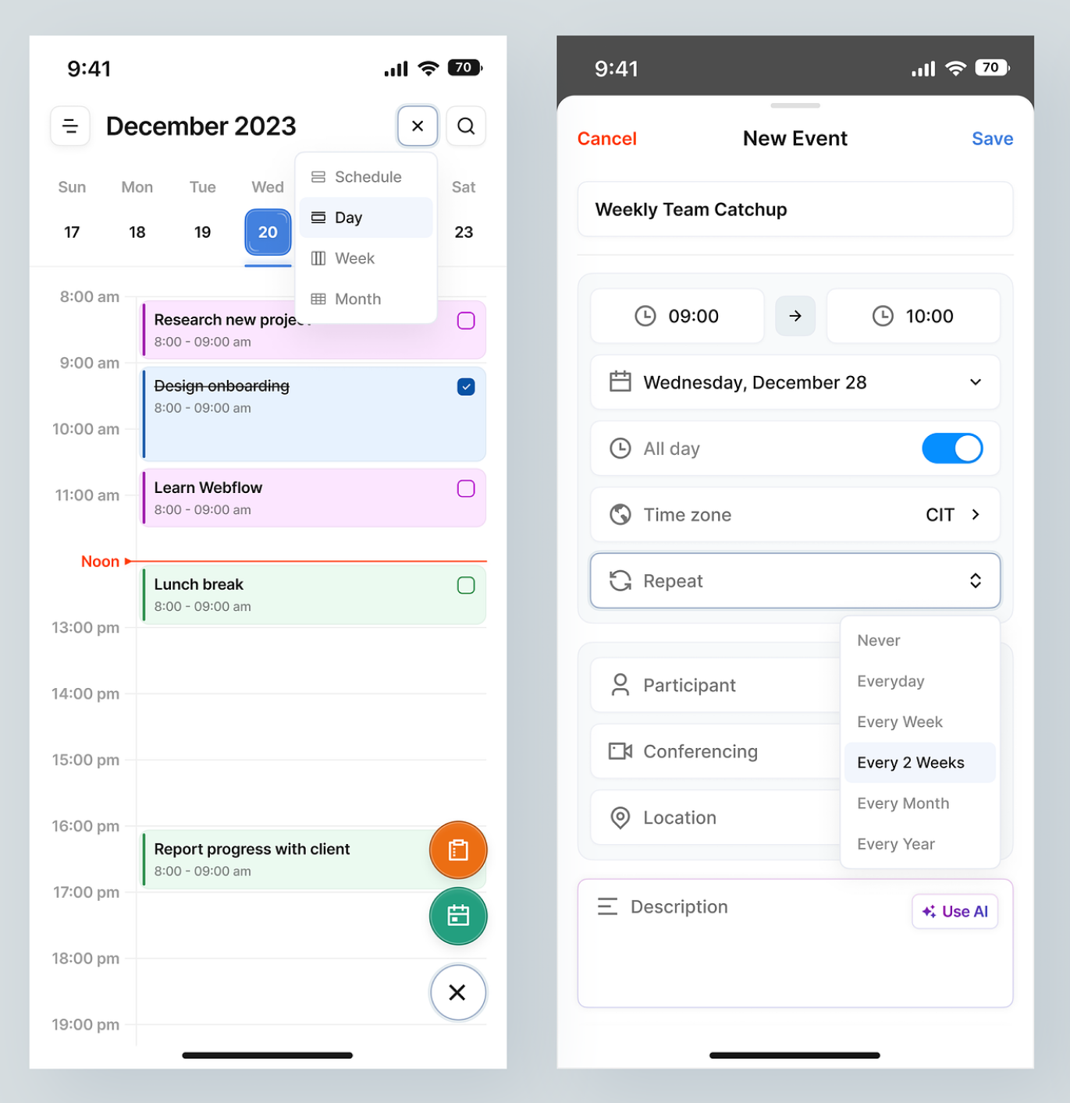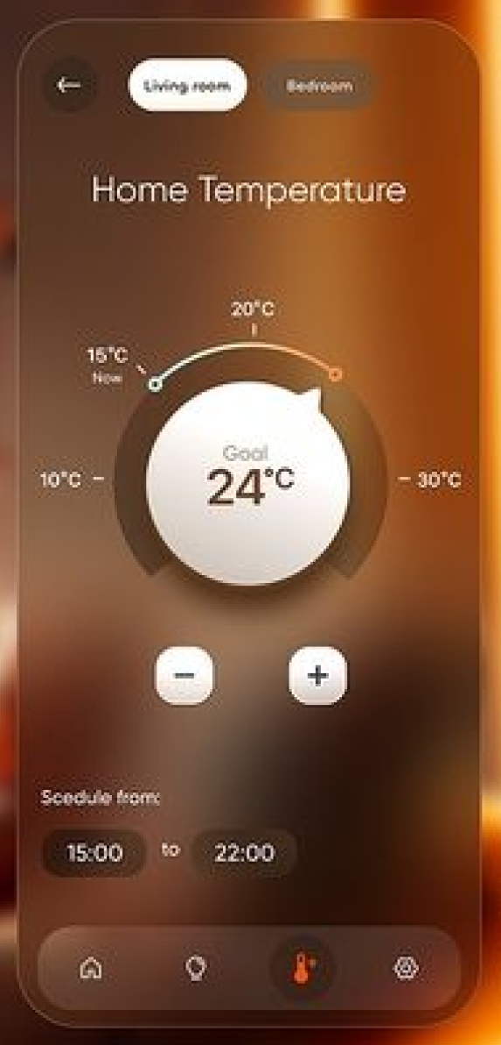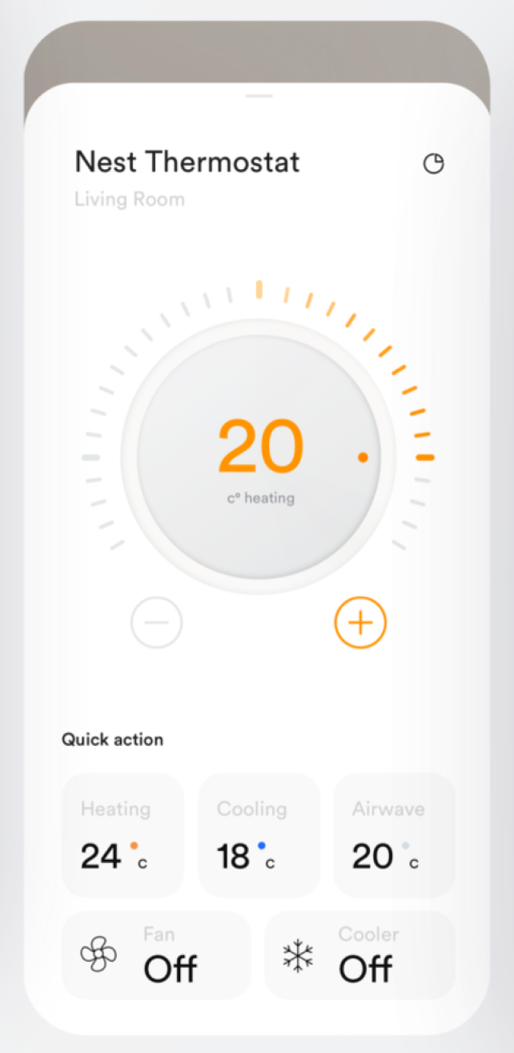

Figur 3 – Inspiration

Vi søgte primært inspiration på dribbble og pinterest. Da hovedfunktionerne er en kalender og temperaturindstilling, søgte vi hovedsageligt inspiration til disse emner.

Det, der inspirerede os mest, var et temperaturhjul, som giver temperaturen et visuelt udtryk. Ved at bruge et hjul i stedet for fx kun tallet, øger man interaktiviteten og dermed glade og brugervenligheden.

I forhold til kalenderen blev vi meget inspireret af måden at vise ugedagene, som kan ses i **Figur 4**. Opbygningen hjælper til et meget struktureret billede og skaber en klar grænse mellem kalenderlabel og aftaler, eller i vores tilfælde, tilstande. I forhold til kalenderens redigering blev vi inspireret af et design, der arbejder meget med common regions, som gør hele designet meget overskueligt og sikrer, at brugerne ikke bliver frustreret over redigeringen.

## udforskning & design

### Tabs

Vi delte schedulesiden i 2 sider: Kalender og Tilstande, som skulle indikeres med hjælp af to tabs og dermed redigeres uafhængige af hinanden.

Figur 4 - tabs v2

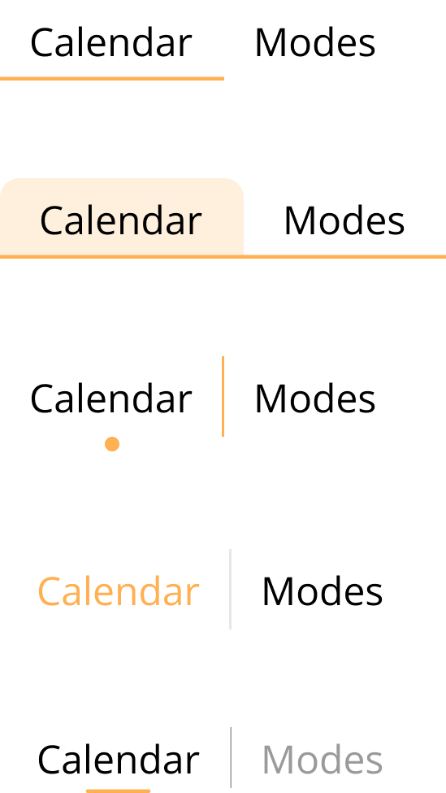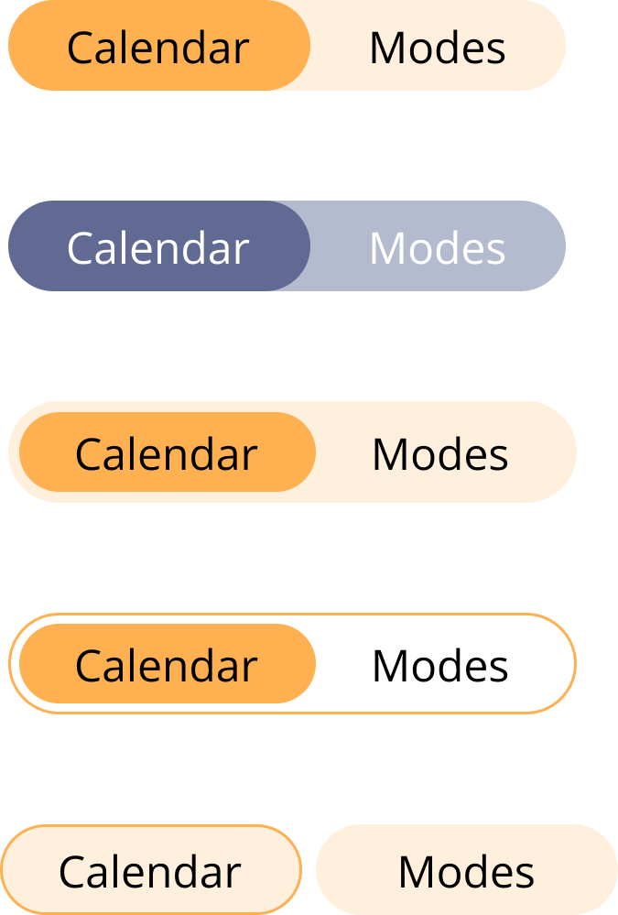

Figur 5 - tabs v1

Vi designede to versioner af tabsene. Efter sammenligning af de to versioner fravalgte vi version 1, fordi den ikke passede til den designretning, vi er kørt med på dashboardet. Gulet skal være en accentfarve og er for tungt for en tab, og hele designet fylder for meget på siden. Derfor valgte vi at arbejde videre med den markerede variant. Varianten er meget minimalistisk og let, og distraherer dermed ikke fra sidens indhold.

### Kalender

Kalenderen er schedulens ”forside”. Den giver brugeren en overblik over deres dagsplan og hvornår hvilken tilstand er aktiv.

Vores første version var en kalender, der både havde en dags-, en uges- og en månedsvisning. Vi designede flere varianter, der var forskellige både i hvordan tilstandene vises, og hvordan man skifter fra fx dag til måned.

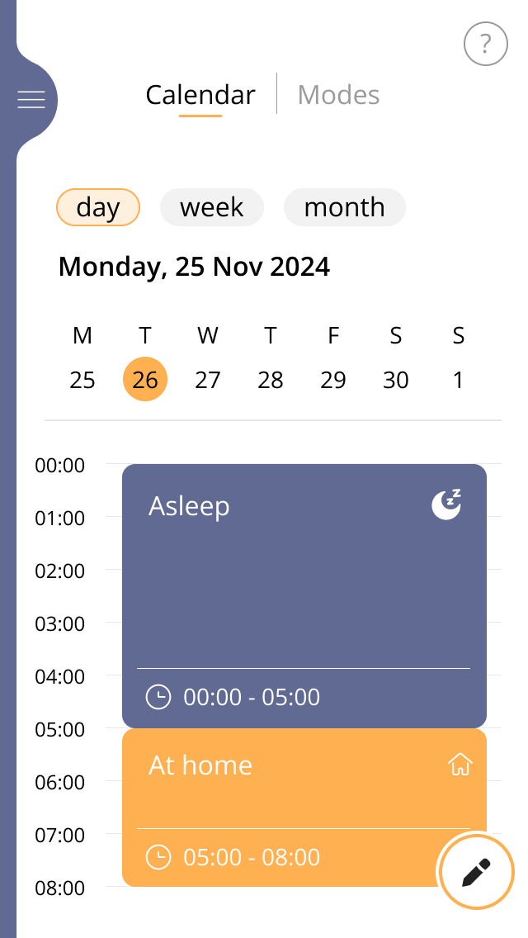

Figur 8 - Kalender v1.1

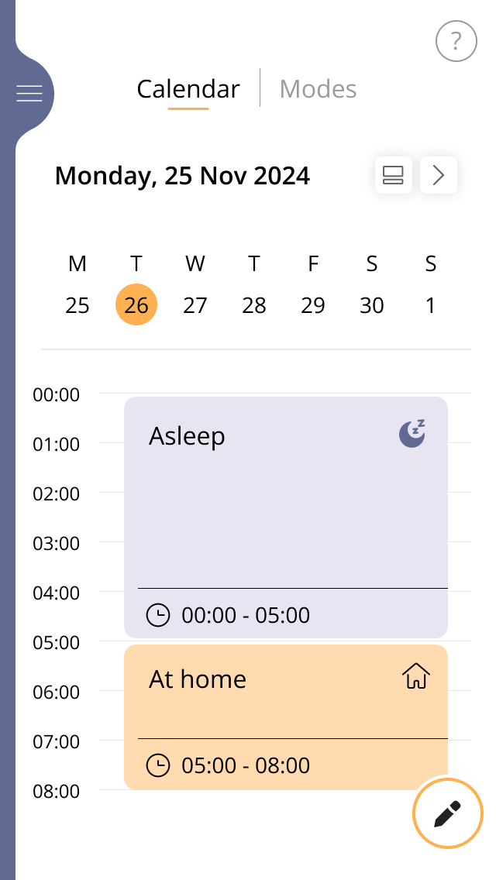

Figur 8 - Kalender v1.2

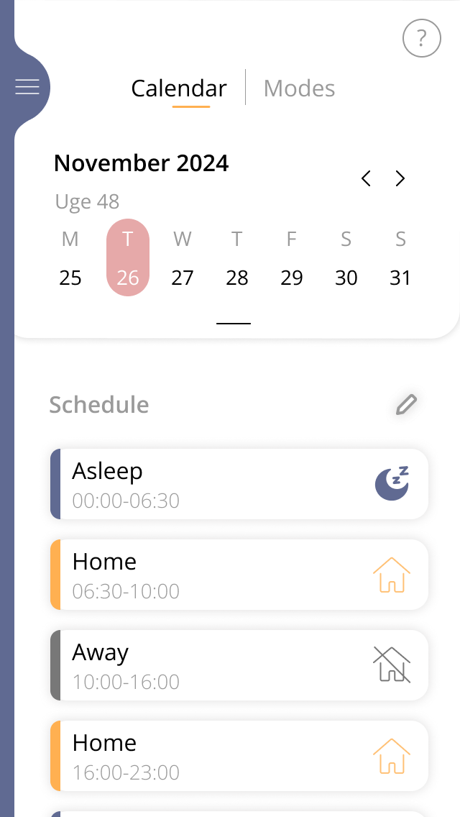

Figur 8 - Kalender v1.4

Skift visningen med tabs. Meget stærke farver, som fylder lidt for meget på siden.

Gå en uge frem med pilen og skift til ugentlig eller månedlig visning på ikonen. Ikke intuitivt nok at ikonen har den funktion.

Træk dagene ned for at se hele måneden og vælg en anden dag derfra

Vores første version gik ud på at kunne se tidsplanen for en dag og for en uge. På den månedlige visning kunne man vælge en dag i fremtiden for fx at ændre den. Vi designede ikke den månedlige visning i denne version, fordi vi reevaluerede konceptet. Tilstandskasser fylder hele skærmen, hvilket ikke er nødvendigt, fordi der ikke er særlig mange informationer i en kasse. Desuden er det vigtigt for brugeren at kunne sammenligne alle ugens dage, hvis man fx har et fuldtidsjob, hvor alle hverdage følger den samme tidsplan.

De eneste relevante informationer er hvilken tilstand det er, samt tidsrummet. Det ledte til opdagelsen, at kun at vise en dag, ikke skaber meget værdi for brugeren. Derfor gik vi i gang med at designe verison 2.

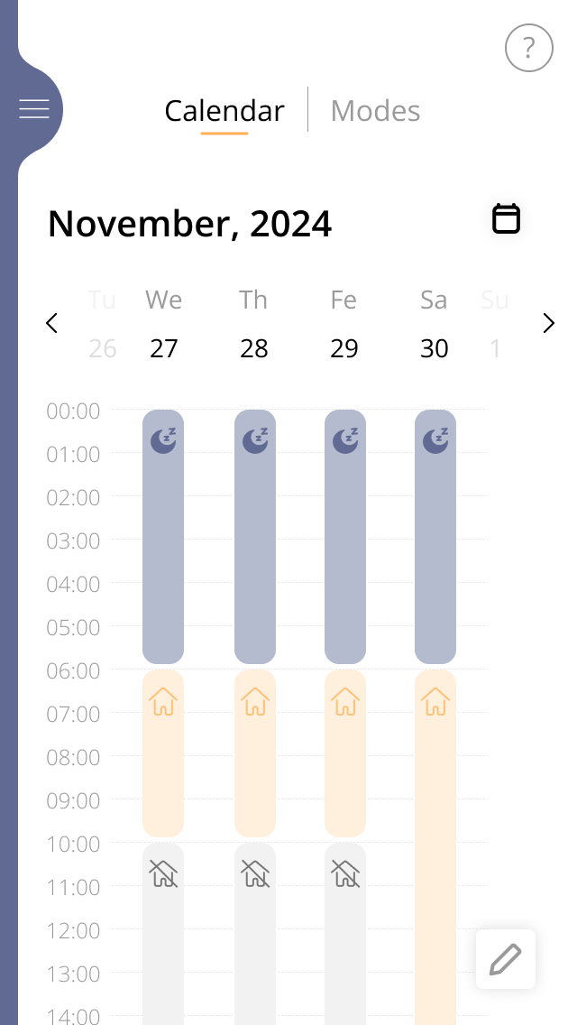

Figur 9 - Kalender v2.1

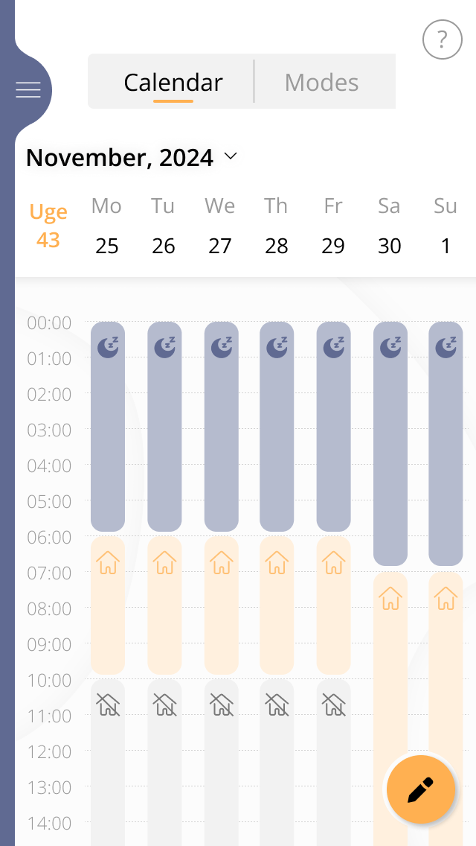

Figur 10 - Kalender v2.2

I version 2 skruede vi ned for funktionerne og fokuserede på ugensvisning, som er nemmere at overskue og bearbejde. Vi brugte de samme farver og ikoner som på dashboard skærmen til de forskellige tilstande. Ved at vise så få informationer om en tilstand, som muligt, kan vi vise meget mere information på hele siden.

Oveni legede vi lidt med vores tabsversioner i forbindelse med kalenderen, for at se hvad kunne fungere bedst i konteksten.

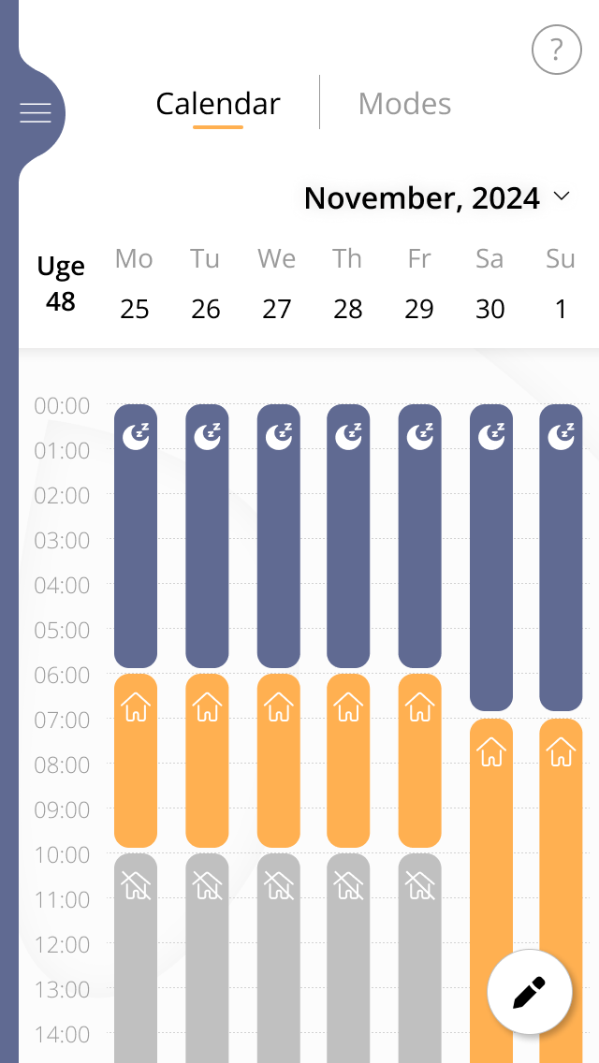

Figur 11 - Kalender v2.3

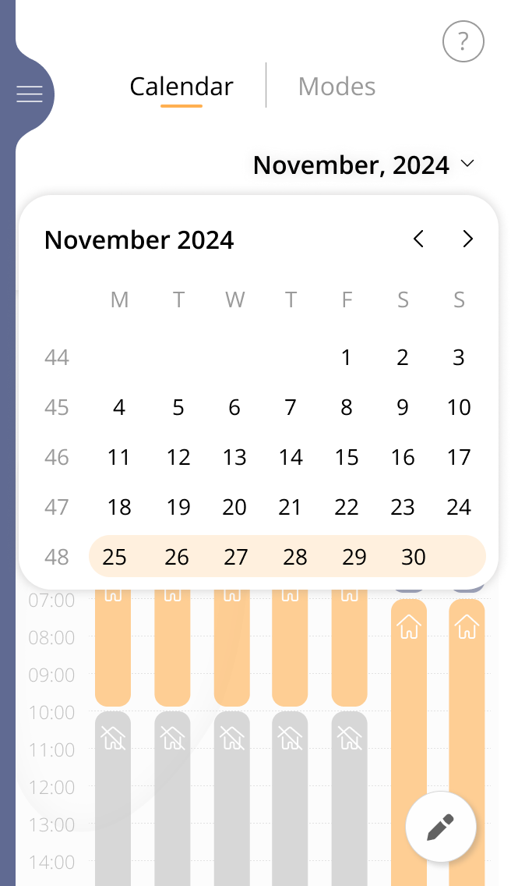

Figur 12 - Kalender v2.3 - måned

For den endelige version af kalenderudforskningen brugte vi kraftigere shades af vores tilstand farver. Det øger kontrasten og gør kalenderen endnu mere nemt at overskue. Idet det er en oversigtsside, hvor brugeren går ind enten for at ændre tidsplanen eller bare lige tjekke den, er det afgørende at det ikke tager lang tid.

Vi inkluderede desuden muligheden for en månedsoversigt og dermed for at skifte ugen hurtig.

### Tilstande

### Redigering

## brugertests

# Endelig design

# kode

# konklusion

# litteraturliste

# bilag

Wireframes tegninger